**تمرینات سری 3**

**الگوریتم های حریصانه**

* مهلت ارسال:

**یکشنبه، 3 اردیبهشت، 23:50 (بعدازظهر)**

* فرمت فایل ارسالی:

**ProblemSet3_[Student ID]**.zip/rar

* زمان کلاس حل تمرین:

**شنبه 2 اردیبهشت، ساعت 12 الی 13:15** (محل کلاس متعاقبا اعلام خواهد شد)

* سوالاتی که با (*) مشخص شده اند، امتیازی بوده و جنبه خلاقیتی دارد.
* در صورت عدم ارسال به موقع، تکالیف بصورت حضوری و همراه با **کسر** **نمره** در کلاس حل تمرین، تحویل گرفته میشود .
* منابع مطالعاتی :
* **CLRS** 3rd، فصل 16
* **Foundations of Algorithms** 3rd، فصل 4

**تمرینات :**

1. **فرض کنید سوار بر ماشین شخصی خود، قصد عزیمت از شهر A به شهر B ، با سوخت اولیه ای به میزان m کیلومتر، را دارید. در این بین تعدادی جایگاه سوخت وجود دارد که فاصله شان از شهر مبدا برابر dn>...>d2>d1 میباشد. اگر بدانیم که فاصله هر دو جایگاه متوالی بیشتر از m کیلومتر نمی باشد، الگوریتمی ارایه دهید که با کمترین تعداد توقف مسیر بین دو شهر را بپیماییم .**

**پیچیدگی الگوریتم خود و علت درستی آن را بیان کنید.**

1. **فرض کنید تعداد زیادی غرفه بصورت متوالی کنار هم چیده شده است و به شما n چادر با طول دلخواه، برای پوشش سقف تعدادی از این غرفه ها که با رنگ خاکستری مشخص شده، تحویل داده میشود. الگوریتمی برای پوشش تمام غرفه های خواسته شده ارایه دهید، که کمترین تعداد غرفه ها را در مجموع بپوشاند.**

**بعنوان مثال :**

**Expected: 3**

|  |  |  |  |  |  |  |  |  |  |
| --- | --- | --- | --- | --- | --- | --- | --- | --- | --- |
|  |  |  |  |  |  |  |  |  |  |

* **N**(input) **= 1**

|  |  |  |  |  |  |  |  |  |  |
| --- | --- | --- | --- | --- | --- | --- | --- | --- | --- |
|  |  |  |  |  |  |  |  |  |  |

**Total: 7(Optimal)**

* **N**(input) **=2**

|  |  |  |  |  |  |  |  |  |  |
| --- | --- | --- | --- | --- | --- | --- | --- | --- | --- |
|  |  |  |  |  |  |  |  |  |  |

**Total: 6**

|  |  |  |  |  |  |  |  |  |  |
| --- | --- | --- | --- | --- | --- | --- | --- | --- | --- |
|  |  |  |  |  |  |  |  |  |  |

**Total: 4 (Optimal)**

1. **(Topological Sort) فرض کنید مجموعه ای از کارها(Task) با حروف A تا H مشخص شده اند و هر یک ممکن است برای اجرا داری پیشنیاز های اجرایی باشند ( که در شکل با پیکان جهت داری از سمت پیشنیاز به پسنیاز نمایش داده ایم). الگوریتم نحوه ی انجام کارها با ترتیب درست را پیدا و آن را با یک مثال خواسته شده، توضیح دهید.**

**مثال حل شده:**

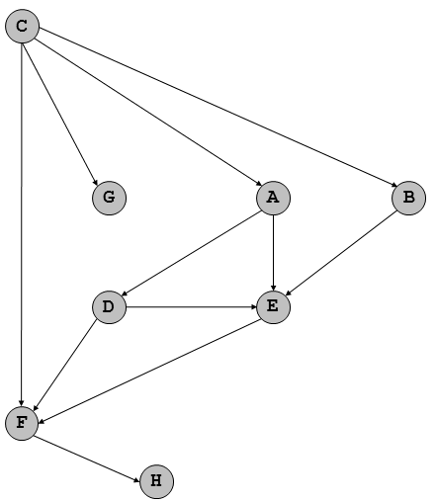

**یک ترتیب درست:**

**A topological Order : C G B A D E F H**

( برای توضیح الگوریتم خود از این مثال استفاده کنید )

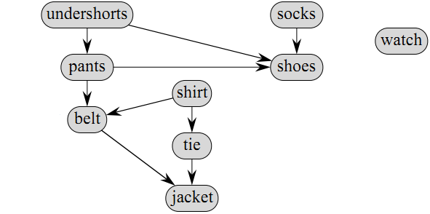

1. (*) وکیل مدافعی خود را برای دفاع مشکلی‌ که در پیش دارد آماده می‌کند.او در این دفاع باید از مدارک و اسناد زیادی که به هم مرتبط اند استفاده ‌کند و با ارائه چند مدرک مختلف یک مطلب دیگر را نتیجه بگیرد و از آن به عنوان مدرک جدیدی در مراحل بعد دفاع استفاده ‌کند. قاضی دادگاه ۵ تابلو در اختیار او قرار داده است تا بتواند مدارک را روی آنها بنویسد. او می‌خواهد از این امکان برای ارائه حرفه‌ای دلایل خود استفاده کند و هیئت منصفه را تحت تاثیر استدلال‌های خود قرار دهد. هر مدرک در اختیار او، فقط بر روی یک تابلو جا می‌گیرد. او مدارک از قبل آماده شده و مطالبی را که می‌خواهد اثبات کند را به ترتیب مشخصی‌ بر روی تابلوها می‌نویسد. ولی‌ می‌خواهد وقتی‌ یک مطلب را که بر روی یک تابلو نوشته شده است اثبات کند، تمامی‌ مدارکی که مستقیم برای اثبات آن مورد نیاز است در تابلوهای دیگر نوشته شده و همزمان توسط حضار قابل رویت باشد. اون همچنین نمی‌خواهد پس از پاک کردن یک مدرک مجبور شود که دوباره آن را بنویسد. برای مثال شکل زیر را ببینید.

با توجه به شکل و ارتباط بین مدارک مورد استفاده که در آن مشخص شده، ترتیب نشان دادن مدارک و نحوه ثبت آنها روی هر تابلو را بکمک 5 تابلو و شرایط ذکر شده، نشان دهید

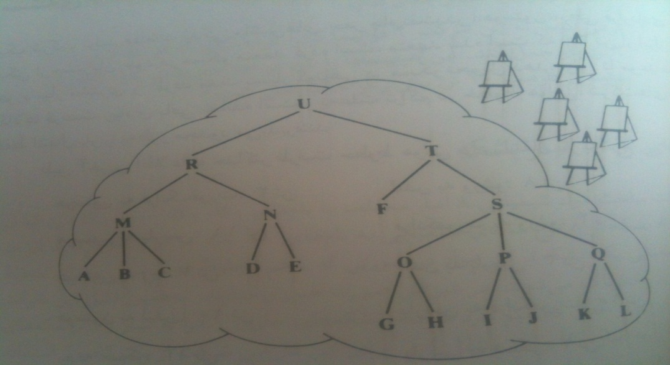

موفق باشید

**عماد آقاجانی**